# 项目交接文档

### APP(工单部分)

由于之前工单部分有几次的大修改，并且开发完后一直没有安排测试。后面测试完了就没有合并。所有代码目前在murray-basic分支，本地代码已全部提交，需要用到直接合并到主分支就可以了

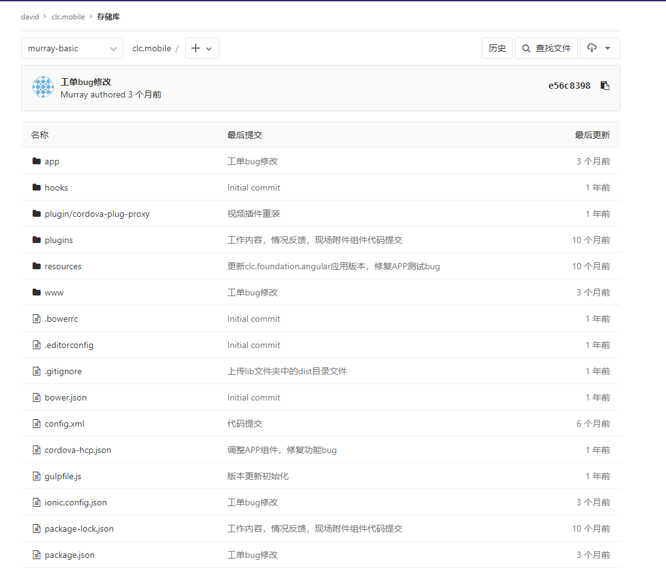2.本地web

目前本地web已经衍生出了3个版本，分别是2000、2300、2500三个版本，对应的各版本代码已提交给了李林鹏。注意：在2300中为了减少操作，我应用了vue.js。在2300中新开发的代码有使用到。

### 3.亚能生物的升级

亚能生物的升级是从iiot独立出来的项目(至于为什么独立，是因为iiot不给开权限无法体交代码)，目前的项目地址是http://gitlab.huayuan-iot.com/liuguojin/clc.industrialplus.git

虽然项目仓库叫clc.industrialplus 但是还是使用iiot的端口，所以需要把项目下载下来后把项目文件clc.industrialplus 改clc.iiot。

目前已把**[david](http://gitlab.huayuan-iot.com/david)** 加为主程序员

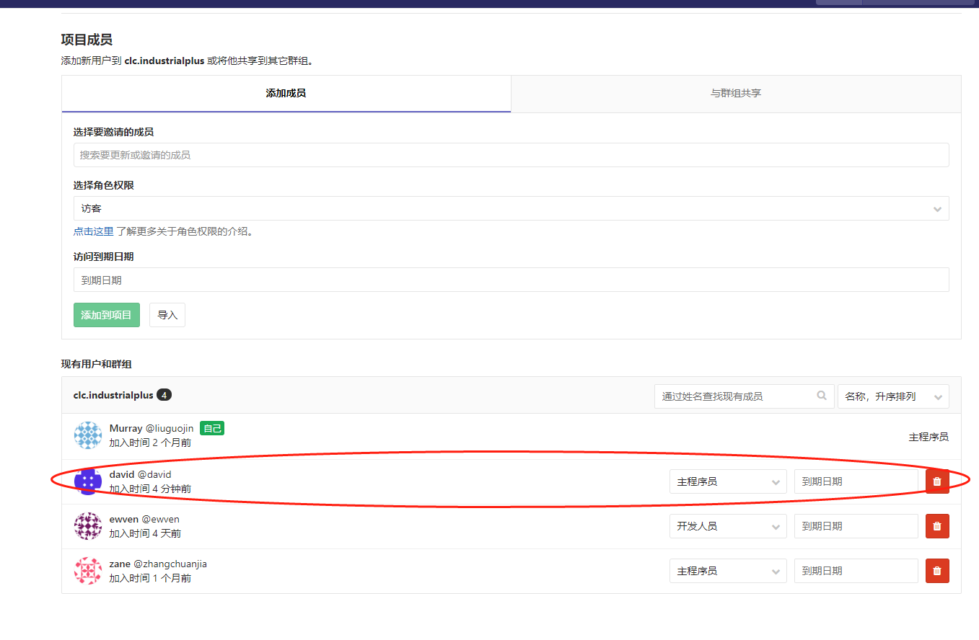

### 预测性运维

预测性运维代码部分在之前已经交接给武汉那边开发后面并没有接触。

### clc.datacenter（2500）

之前结项后，代码都已提交到clc.datacenter 2500的分支，之后没有再进行开发。目前2500的代码为最新代码

### clc.dcom

clc.dcom 所有代码已提交，并叫刘锦辉合并到他的分支下交给刘锦辉进行维护。之前提到的资产列表加载慢，只加载当前站点的设备，新建盘点单的问题都已修改。

### 高速电缆首页地图修改

高速电缆首页地图刚开始是我修改的后面改完后有新的需求后由刘锦辉进行修改

### 中国移动

在很早代码就已合并